**CG 252**

**NÁVOD K POUŽITÍ**

**Překlad originálního návodu**

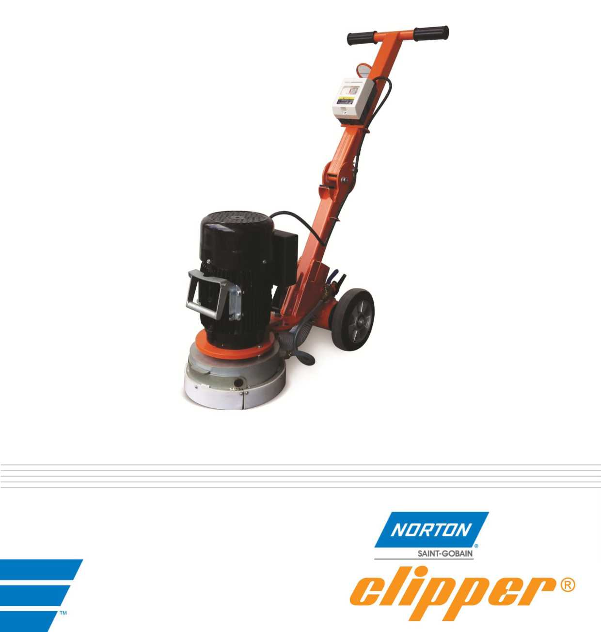



|  |  |
| --- | --- |
| C:\Users\uzivatel\AppData\Local\Temp\FineReader11.00\media\image4.jpeg | **Prohlášení o shodě** |

Níže podepsaný výrobce:

**SAINT - GOBAIN ABRASIVES S.A.**

**190, BD. J. F. KENNEDY**

**L-4930 BASCHARAGE**

Prohlašuje, že tento produkt:

Bruska: ***CG 252*** kód: ***70184694290***

splňuje požadavky těchto směrnic:

* ***„STROJNÍ ZAŘÍZENÍ" 2006/42/ES***
* **„*NÍZKÉ NAPĚTÍ“ 2006/95/ES***
* „***ELEKTROMAGNETICKÁ KOMPATIBILITA“ 2004/108/ES***
* ***„HLUK“ 2000/14/ES***

Platí pro stroje od výrobního čísla:

1411000000

Úložiště technických dokumentů:

Saint-Gobain Abrasives 190, Bd. J. F. Kennedy 4930 BASCHARAGE, LUCEMBURSKO

Toto prohlášení o shodě pozbývá platnosti, pokud bude tento výrobek bez souhlasu změněn nebo upraven.

Bascharage, Lucembursko, 01.11.2014.

Olivier Plenert, jednatel.

**CG 252: NÁVOD K POUŽITÍ**

**OBSAH**

1 ZÁKLADNÍ BEZPEČNOSTNÍ POKYNY 4

1.1 Symboly 4

1.2 Výrobní štítek stroje 4

1.3 Bezpečnostní pokyny pro jednotlivé provozní fáze 5

2 POPIS STROJE 6

2.1 Stručný popis 6

2.2 Účel použití 6

2.3 Technické údaje 7

2.4 Prohlášení o vibracích 9

2.5 Prohlášení o emisích hluku 10

3 MONTÁŽ A UVEDENÍ DO PROVOZU 11

3.1 Montáž nástroje 11

3.2 Připojení 11

3.3 Odsávání prachu. 11

3.4 Přívod vody 11

3.5 Spuštění stroje 11

4 PŘEPRAVA A ULOŽENÍ STROJE 12

4.1 Zajištění pro přepravu 12

4.2 Postup přepravy 12

4.3 Skladování stroje 12

5 OBSLUHA STROJE 13

5.1 Místo provádění práce 13

5.2 Speciální nastavení stroje 13

5.3 Leštění a příprava povrchu pomocí CG 252 16

6 ÚDRŽBA A SERVIS 17

7 ZÁVADY: PŘÍČINY A ODSTRANĚNÍ 18

7.1 Postupy pro vyhledávání závad 18

7.2 Průvodce odstraňováním problémů 18

7.3 Schéma zapojení 18

7.4 Zákaznický servis 19

# ZÁKLADNÍ BEZPEČNOSTNÍ POKYNY

Stroj CG 252 je určen výhradně k leštění a přípravě podlahy s pomocí nástrojů NORTON pro leštění a úpravu povrchu, a to především na stavbách.

Použití výrobku jiným způsobem než podle pokynů výrobce bude považováno za porušení předpisů. Výrobce neručí za škody, ke kterým tímto dojde. Veškeré riziko nese výhradně uživatel. Dodržování návodu k použití a plnění kontrolních a servisních požadavků bude také považováno za součást použití v souladu s předpisy.

## *Symboly*

Pokyny a varování jsou znázorněny několika piktogramy na stroji. Na strojích NORTON naleznete tyto symboly. Zde je jejich vysvětlení:



Významy těchto symbolů jsou:

* Povinná ochrana sluchu
* Povinné použití ochranných brýlí s bočními kryty
* CE označení stroje
* Povinné použití pracovní obuvi
* Před použitím stroje si přečtěte příručku

## *Výrobní štítek stroje*

Na tomto štítku umístěném na stroji naleznete tyto důležité údaje:

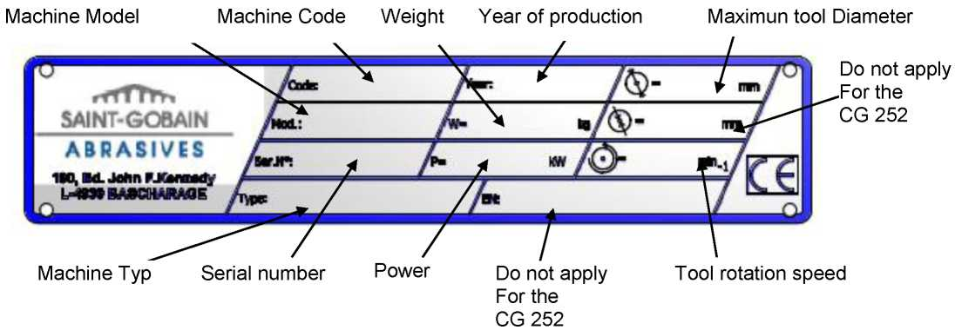

|  |  |
| --- | --- |
| Machine Model | Model stroje |
| Machine Code | Kód stroje |
| Weight | Hmotnost |
| Year of production | Rok výroby |
| Maximum tool Diameter | Maximální průměr nástroje |
| Do not apply For the CG 252 | Neplatí pro CG 252 |
| Machine Typ | Typ stroje |
| Serial number | Výrobní číslo |
| Power | Napájení |
| Tool rotation speed | Rychlost otáčení nástroje |

## *Bezpečnostní pokyny pro jednotlivé provozní fáze*

**Před zahájením práce**

* Pozorně si přečtěte návod k obsluze.
* Seznamte se s prostředím na místě provádění práce. Toto pracovní prostředí zahrnuje například obtíže při provádění, překážky pohybu, nosnost podlahy, bezpečnostní označení staveniště zprávou o veřejné dopravě a možnost zásahu v případě nehody.
* Pravidelně kontrolujte, zda jsou kotouče pro leštění nebo povrchovou úpravu správně upevněny.
* Pokud jsou nástroje pro leštění nebo povrchovou úpravu deformované nebo poškozené, okamžitě je vyměňte, protože představují nebezpečí nehody při svém otáčení.
* Pravidelně kontrolujte pružnou spojku, protože její životnost přímo souvisí s podmínkami používání stroje.
* Stroj používejte pouze s ochrannými plášti a kryty pro elektrickou část.
* Zkontrolujte, zda se ochranný kryt posouvá ve svislém směru.
* Při použití stroje musí být ochranný kryt vždy v kontaktu se zemí.
* Při suchém použití používejte stroj s odsáváním prachu. (K tomuto účelu je k dispozici hubice)
* Zkontrolujte, zda jsou všechny hadice (odsávání a přívod vody) nepoškozené a řádně připojené.
* Při práci noste ochranné brýle.
* Používejte pouze nástroje NORTON pro leštění nebo úpravu povrchu. Použití jiných nástrojů může mít za následek poškození stroje.
* Když se stroj nepoužívá, neopírejte jej o nástroj nebo pružnou spojku, protože by to způsobilo předčasnou deformaci pružné spojky.

V takovém případě stroj zajistěte pomocí rukojeti.

* !!! Nikdy stroj nepoužívejte za deště !!!

**Stroj s elektromotorem**

Před jakoukoliv operací na stroji CG 252 vypněte napájení stroje a odpojte jej od sítě.

* Zabraňte kontaktu elektrických připojení s vodou nebo vlhkostí.
* Stroj CG 252 musí být správně uzemněn. V případě pochybností nechejte elektrické připojení zkontrolovat kvalifikovaným elektrikářem.
* V případě nouze můžete stroj zastavit stisknutím „červeného“ tlačítka na elektrické skříňce.
* Pokud se stroj CG 252 zastaví bez zjevného důvodu, vypněte hlavní napájení stroje. Takový problém může prošetřit a vyřešit pouze kvalifikovaný elektrikář.

# POPIS STROJE

Jakékoliv úpravy stroje, které mohou změnit tyto původní vlastnosti, může provádět pouze společnost Saint-Gobain Abrasives, která jako jediná může potvrdit shodu výrobku. Společnost Saint-Gobain Abrasive si vyhrazuje právo provádět jakékoli technické změny nebo změny v konstrukci stroje bez předchozího upozornění.

## *Stručný popis*

Bruska a leštička CG 252 je určena pro přípravu menších a středně velkých ploch. Tento robustní a výkonný stroj se může používat na stavbách, ale i v průmyslovém prostředí.

## *Účel použití*

Stroj CG 252 je určen pro přípravu povrchu (broušení, příprava před nátěrem, oprava, odstranění nerovností nebo lepidel apod.) a žádné jiné použití.

Přehled součástí

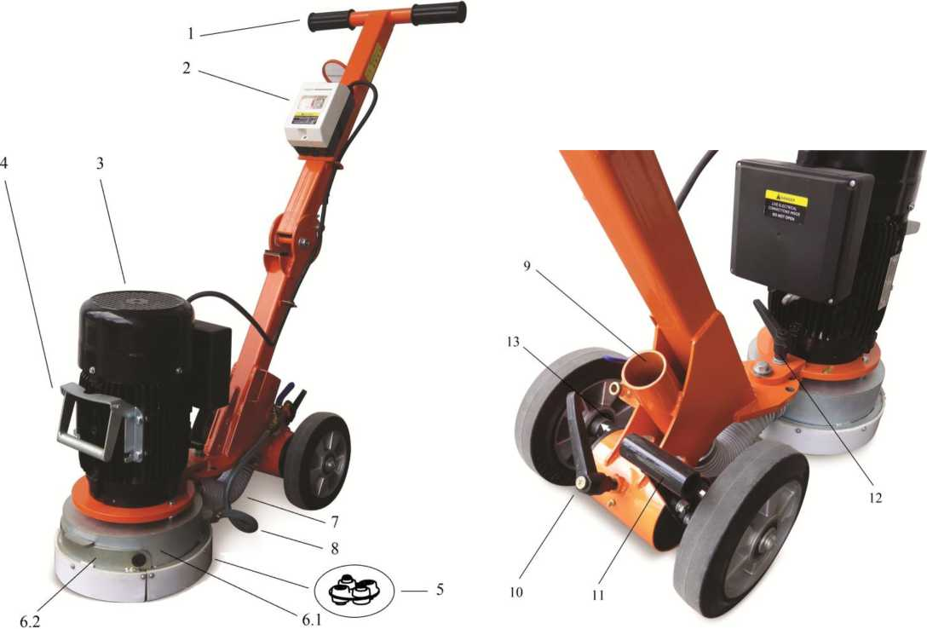

**Rukojeť a rameno (1)**

Pevná konstrukce ze svařované oceli.

Úhel ramena lze nastavit tak, aby bylo zajištěno pohodlné používání.

**Tlačítko pro zapnutí/vypnutí (2)**

Na této jednotce jsou tlačítka pro spuštění (černé) / vypnutí (červené), která umožňují start a zastavení stroje. Tlačítko vypnutí (červené) je tlačítko nouzového zastavení.

**Elektromotor (3)**

Elektromotor 230V 1~ / 2,2kW.

**Zvedací rukojeť (4)**

Zvedací rukojeť umožňuje ručně zvednout stroj.

**Pružná spojka (5)**

Pružná spojka je důležitou součástí stroje a zajišťuje spojení mezi motorem a nástrojem pro leštění nebo úpravu povrchu.

**Ochranný kryt (6.1)**

Posuvný ochranný kryt chrání obsluhu před rotujícími nástroji pro leštění nebo úpravu povrchu a umožňují optimální pohled na postup práce.

**Odnímatelný ochranný kryt (6.2)**

Tento ochranný kryt je odnímatelný, aby umožňoval práci v rovině se stěnou.

**Odsávací hadice (7)**

Hadice pro odsávání prachu.

**Hadice pro přívod vody (8)**

Hadice pro zajištění přívodu vody.

**Připojovací hubice pro odsávání prachu (9)**

Tato tryska umožňuje připojení odsávání prachu CLIPPER při suchém použití.

**Polohovatelná páčka pro naklonění stroje (10)**

Tato páčka umožňuje uvolnit rukojeť pro nastavení sklonu stroje.

**Rukojeť pro naklonění stroje (11)**

Otáčením touto rukojetí můžete nastavit úhel naklonění stroje podle vašich potřeb.

**Nastavitelná páčka pro otáčení hlavice (12)**

Tato páčka umožňuje uvolnit přední hlavici stroje pro její otočení, když ji potřebujete použít v rovině se stěnou.

**Nastavení zadního rozchodu stroje (13)**

Toto nastavení umožňuje rozšířit zadní rozchod v případě potřebě lepší stability.

## *Technické údaje*

|  |  |
| --- | --- |
| Elektrický motor | 2,2 kW / 3HP / 230V 1~ |
| Ochrana elektrického motoru | IP54 |
| Maximální průměr nástroje (kotouče) | 250 mm |
| Rychlost otáčení výstupního hřídele reduktoru | 1410 ot.min-1 |
| Hladina hluku | 79 dB (A) (podle ISO EN 11201) |
| Hladina akustického výkonu | 91 dB (A) (podle ISO EN 3744) |
|  |  |
| Typ nástroje | Nástroj na leštění nebo úpravu povrchu |
|  |  |
| Rozměry stroje při rozložení  (DxŠxV) | 1180x420x1120mm |
|  |  |
| Rozměry stroje při složení  (DxŠxV) | 800x420x860mm |
|  |  |
| Hmotnost (s upevněným nástrojem) | 60 kg |

## *Prohlášení o vibracích*

Deklarovaná hodnota vibrací podle **EN 12096, EN ISO 20643 a EN ISO 5349**.

|  |  |  |  |
| --- | --- | --- | --- |
| **Stroj**  **Model / kód** | **Naměřená hodnota vibrací v m/s2** | **Nejistota K**  **m/s2** | **Použitý nástroj**  **Model / kód** |
| **CG 252**  70184694290 | <2,5 | 0,5 | Diamantové kotouče  GRD25 S MEDIUM  Zelená  70184627119 |

* Hodnota vibrací je nižší a nepřesahuje 2,5 m/s2.
* Měření se provádějí na nových strojích. Skutečné hodnoty se mohou lišit v závislosti na místních podmínkách, a to podle:
  + - zpracovávaných materiálů
    - opotřebení stroje
    - prováděné údržby
    - vhodného použitého nástroje
    - stavu nástroje
    - kvalifikace obsluhy
    - atd.
* Doba vystavení vibracím závisí na provádění práce (podle vhodnosti stroje / nástroje / opracovaného materiálu / obsluhy)
* Při vyhodnocování rizik v důsledku vibrací působících na ruce a paže je třeba vzít v úvahu efektivní využití při jmenovitém výkonu stroje během celého pracovního dne; často se ukáže, že efektivní doba využití představuje přibližně 50% celkové délky práce. Je samozřejmě třeba zohlednit přestávky, přívod vody, přípravu práce, čas potřebný pro přesun stroje, instalaci kotouče...

## *Prohlášení o emisích hluku*

Deklarovaná hodnota emisí hluku podle **EN ISO 11201** a **NF EN ISO 3744**.

|  |  |  |  |  |
| --- | --- | --- | --- | --- |
| **Stroj**  **Model / kód** | **Hladina akustického tlaku**  **LPeq**  **EN ISO 11201** | **Nejistota K**  (**Hladina akustického tlaku**  **LPeq**  **EN ISO 11201)** | **Hladina akustického výkonu**  **LWeq**  **NF EN ISO 3744** | **Nejistota K**  **(Hladina akustického výkonu**  **LWeq**  **NF EN ISO 3744)** |
| **CG 252**  70184694290 | 79 dB(A) | 2,5 dB(A) | 91 dB(A) | 4 dB(A) |

* Měření se provádějí na nových strojích. Skutečné hodnoty se mohou lišit v závislosti na místních podmínkách, a to podle:
  + - opotřebení stroje
    - prováděné údržby
    - vhodného použitého nástroje
    - stavu nástroje
    - kvalifikace obsluhy
    - atd.
* Naměřené hodnoty platí pro obsluhu při normálním použití, jak je to popsáno pro manuální polohu.

# MONTÁŽ A UVEDENÍ DO PROVOZU

Stroj je dodáván smontovaný, plně vybavený a připravený k použití. Před prvním použitím stroje se řiďte těmito jednoduchými pokyny.

## *Montáž nástroje*

Používejte pouze nástroje NORTON. Stroj lze použít s těmito typy nástroje: kotouče, křidélka.

Před instalací nebo výměnou nástroje vypněte napájení stroje a odpojte jej od elektrické sítě. Maximální průměr nástrojů používaných se strojem je 250 mm.

Při montáži nástroje položte stroj tak, aby spočíval na manžetě. (s rukojetí k zemi).

Zajistěte, aby se stroj nemohl převrátit a pak namontujte nástroj a utáhněte jej.

## *Připojení*

Zkontrolujte, že:

* tlačítko, že tlačítko „spuštění“ (černé) není aktivováno,
* napájecí napětí a typ proudu odpovídají parametrům stroje,
* je provedeno řádné uzemnění,
* napájecí kabel jednotlivých fází má průřez minimálně 2,5 mm2.

## *Odsávání prachu.*

Při suchém použití používejte vždy stroj s odsáváním prachu. K tomu slouží připojovací hubice na rámu. K této hubici jednoduše připojíte odsávání prachu.

## *Přívod vody*

Pro použití s vodou je k dispozici připojovací hubice. Stačí jednoduše k této hubici připojit přívod vody. Ventil pro regulaci průtoku je umístěn za touto hubicí.

## *Spuštění stroje*

* Nastavte vodicí rameno do pohodlné polohy. To provedete tak, že uvolníte šroub na kloubu ramena, nastavíte rameno do požadovaného úhlu a šroub utáhnete.
* Pak upravte rozvor kol zadní nápravy podle potřeby.
* Při suchém použití vždy používejte odsávání prachu.
* Připojte vedení odsávání prachu k hubici stroje, která je k tomu určena, a poté spusťte odsávání prachu ještě před spuštěním samotného stroje.
* Pro použití s vodou otevřete ventil pro regulaci průtoku umístěný na stroji.
* Můžete také připojit odsávání prachu při použití s vodou. To provedete tak, že připojíte vedení odsávání prachu k hubici stroje, která je k tomu určena, a poté spusťte odsávání prachu ještě před spuštěním samotného stroje.
* Stůjte za strojem a poté zvedněte stroj ze země a dbejte na to, aby nástroj pro leštění nebo úpravu povrchu nebyl v kontaktu se zemí. Zkontrolujte, že ochranný kryt zůstává v kontaktu se zemí.
* Spusťte stroj stisknutím tlačítka „spuštění“ (černé).
* Zahajte práci spuštěním stroje do takové polohy, kdy bude nástroj efektivně opracovávat povrch.
* Stroj vypnete stisknutím tlačítka „zastavení“ (červené).
* Stroj odpojte od elektrické sítě a vyčkejte, až se pracovní nástroj zcela zastaví.
* Vypněte odsávání prachu a nebo vodní ventil.

# PŘEPRAVA A ULOŽENÍ STROJE

## *Zajištění pro přepravu*

Před přepravou nebo přesunem stroje vždy demontujte nástroj na leštění nebo úpravou povrchu.

## *Postup přepravy*

Při přepravě stroje se řiďte pracovními předpisy. Stroj není určen pro zvedání pomocí jeřábu.

Pro ruční přepravu je k dispozici rukojeť.

## *Skladování stroje*

Pokud stroj nebudete delší dobu používat, důkladně jej očistěte a demontujte nástroj na leštění nebo úpravu povrchu. Místo skladování musí být čisté, suché a se stabilní teplotou.

# OBSLUHA STROJE

V této části naleznete tipy pro bezpečné používání stroje.

## *Místo provádění práce*

* Odstraňte z pracoviště vše, co by mohlo překážet v pracovnímu postupu!
* Zkontrolujte, zda je pracoviště dostatečně osvětlené!
* Dodržujte podmínky výrobce pro připojení ke zdroji napájení!
* Umístěte elektrické kabely a vodní hadice tak, aby nedošlo k jejich pádu a poškození.
* Zajistěte, abyste měli neustále dostatečný výhled na pracovní plochu, abyste mohli kdykoliv během pracovního procesu zasáhnout!
* Udržujte ostatní pracovníky mimo pracoviště, abyste mohli bezpečně pracovat.

## *Speciální nastavení stroje*

* Chcete-li nastavit tlak a působení nástrojů na povrch, můžete jednoduše uvolnit nastavitelný joystick a otočit rukojetí a pak nastavit polohu osy podle potřeby (viz foto níže).

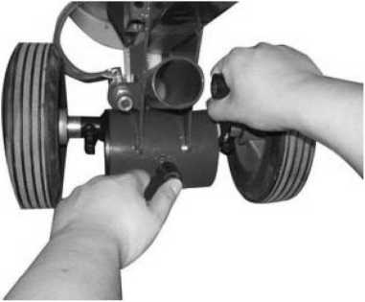

* Pro nastavení zadního rozvoru kol stroje stačí povolit šroub na úrovni nápravy kola pomocí klíče dodaného se strojem. Pak upravte rozvor podle potřeby pro zajištění optimální stability (viz foto níže).

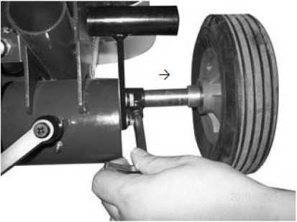

* Stroj nabízí možnost snadného manévrování otočením hlavice leštění v požadovaném úhlu.

Uvolněte nastavitelný joystick **(1)** a potom otočte hlavici do požadovaného úhlu podle příslušných nastavovacích otvorů **(2).**

Po zvolení správné polohy upevněte nastavitelný joystick **(1)** (viz fotografie níže).

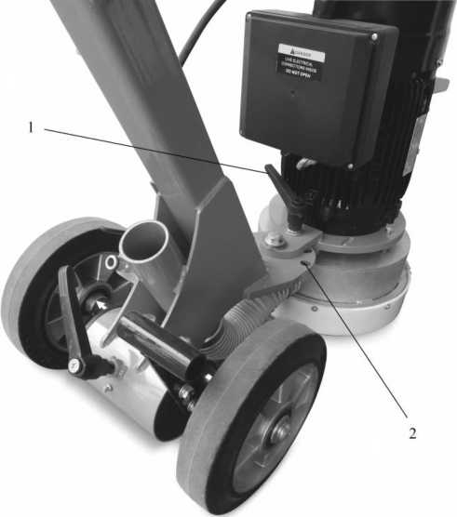

* Je-li potřeba provádět práci v rovině se stěnou, můžete hlavici otočit do požadovaného úhlu, ale musíte zároveň odstranit demontovatelný kryt **(3)** pomocí dvou upínacích šroubů (viz fotografie níže), přičemž možná vznikne větší množství prachu.

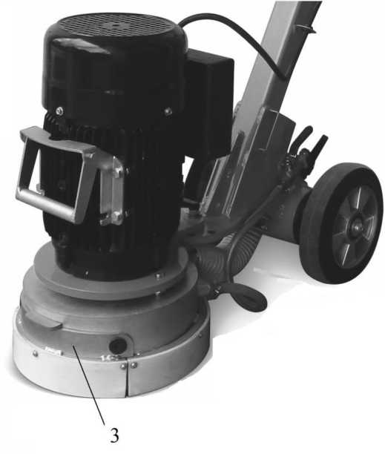

* !!! Varování, nebezpečí !!!:

Při použití stroje v rovině se stěnou a s odstraněným odnímatelným ochranný krytem musí z bezpečnostních důvodů všechny osoby stát za strojem!!! Všechny osoby, které tento požadavek nesplní, jsou ohroženy rizikem a v nebezpečí.

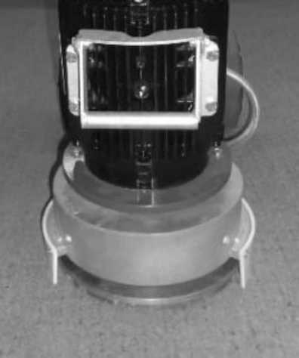

Stroj bez odnímatelného ochranného krytu

## *Leštění a příprava povrchu pomocí CG 252*

* Pro správné použití stroje CG 252 musíte stát za strojem, který budete držet za obě rukojeti.
* Spusťte stroj stisknutím tlačítka „spuštění“ (černé).
* Stroj vypnete stisknutím tlačítka „zastavení“ (červené).
* Pro dosažení optimálního výsledku během práce se stroj nesmí v žádném místě zastavit, ale musí být v neustálém pohybu podle níže uvedeného schématu:

**Pokyny pro stroj**

Pohybujte strojem zleva doprava a zepředu dozadu.

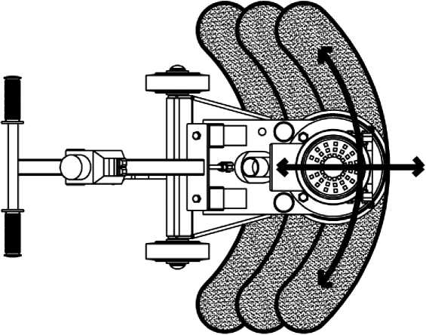

POZNÁMKA: nikdy nenechávejte stroj v nepřetržitém provozu na jednom místě, aby nedošlo k vážnému poškození povrchu.

VAROVÁNÍ: po vypnutí stroje se nástroj dále otáčí až do úplného zastavení. Buďte proto opatrní, abyste se vyhnuli zranění.

# ÚDRŽBA A SERVIS

Pro udržení dlouhodobé kvality při přípravě podlah a pro bezpečný provoz stroje bez jakýchkoliv problémů dodržujte prosím níže uvedený plán údržby:

|  |  |  |  |  |  |  |  |
| --- | --- | --- | --- | --- | --- | --- | --- |
|  | | Na začátku dne | Během výměny nástroje | Na konci dne nebo častěji v případě potřeby | Každý týden | Po poruše | Po poškození |
| Montáž stroje | Vizuální kontrola (celkový stav, těsnost) |  |  |  |  |  |  |
| Čištění |  |  |  |  |  |  |
| Nástroj a demontovatelný kryt | Čištění |  |  |  |  |  |  |
| Ventilátor chlazení motoru | Čištění |  |  |  |  |  |  |
| Kryt motoru | Čištění |  |  |  |  |  |  |
| Dostupné matice a šrouby | Dotáhnutí |  |  |  |  |  |  |

**Údržba stroje**

Údržbu stroje provádějte jen tehdy, když je stroj odpojen od elektrického napájení a s nářadím v uvolněném stavu.

**Mazání**

Stroje NORTON jsou vybaveny ložisky mazanými na celou dobu životnosti. Proto není nutné stroj mazat, a to kromě míst vybavených maznicemi.

**Kontrola a výměna pružné spojky**

Pro provedení kontroly stavu pružné spojky se můžete jednoduše řídit opotřebením svého nářadí. Pokud zjistíte nerovnoměrné opotřebení nástroje (částečné zešikmení nástroje), vidíte na podlaze stopy výraznějšího opracování, může být nutno vyměnit pružnou spojku.

V podstatě se jedná o první příčiny přímo související s opotřebením pružné spojky.

Chcete-li pružnou spojku vyměnit, odpojte stroj od elektrické sítě a poté stroj zajistěte v poloze pro výměnu nástroje (kapitola 3.1).

Demontujte nástroj uvolněním příslušných šroubů a poté odstraňte ochranné kryty a uvolněte šrouby upínací desky a pružné spojky.

Instalujte nyní novou pružnou spojku a poté znovu jednotlivé části sestavte, přičemž dbejte na to, abyste opět instalovali ochranné kryty a zároveň ověřte jejich správnou funkci.

**Čištění stroje**

Stroj vám bude sloužit déle, pokud jej po každém pracovním dni důkladně očistíte.

# ZÁVADY: PŘÍČINY A ODSTRANĚNÍ

## *Postupy pro vyhledávání závad*

Pokud dojde k poruše při používání stroje, vypněte stroj a odpojte jej od elektrické sítě. Veškeré práce, které se týkají elektrického systému nebo napájení stroje, smí provádět pouze kvalifikovaný elektrikář.

## *Průvodce odstraňováním problémů*

|  |  |  |
| --- | --- | --- |
| Porucha | Možná příčina | Řešení |
| Motor se po stisknutím tlačítka „spuštění“ (černé) nezapne. | Není pod napětím | Zkontrolujte elektrické napájení (např. pojistku) |
| Připojovací kabel je příliš malý | Vyměňte připojovací kabel |
| Vadný spínač | POZOR: smí provádět pouze kvalifikovaný elektrikář |
| Vadný motor | Vyměňte motor nebo kontaktujte výrobce motoru |
| Vadný připojovací kabel | Vyměňte připojovací kabel |

## *Schéma zapojení*

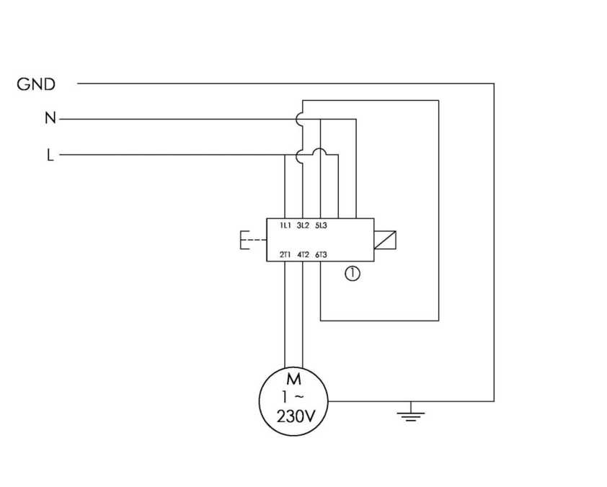

1 : Ovládací skříňka

## *Zákaznický servis*

Seznam náhradních dílů je k dispozici na webových stránkách: http://www.construction.norton.eu

Při objednávání náhradních dílů uveďte:

1. Výrobní číslo
2. Kód dílu.
3. Přesné označení.
4. počet požadovaných dílů,
5. adresa pro doručení.
6. Uveďte prosím jasně požadovaný způsob přepravy, např. „expresní“ nebo „letecky“. Bez konkrétních instrukcí dodáme díly takovým způsobem, který budeme považovat za vhodný a který nemusí být vždy nejrychlejší.

Díky jasným pokynům můžete zabránit problémům a chybným dodávkám.

Pokud si nejste jisti, pošlete nám vadný díl. V případě reklamace musí být díl vždy vrácen k posouzení. Náhradní díly motoru si objednejte přímo u výrobce nebo u jeho zástupce.

Tento stroj vyrobila společnost Saint-Gobain Abrasives S.A.:

190, Bd. J.F.Kennedy

L-4930 BASCHARAGE

Lucembursko

Tel.: 00352 50 401 1

Fax.: 00352 50 16 63

http://www.construction.norton.eu

e-mail: sales.nlx@saint-gobain.com

Záruku lze uplatnit a technickou podporu získat u místního distributora, kde lze také objednat stroje, náhradní díly a spotřební materiál:

|  |  |  |  |  |
| --- | --- | --- | --- | --- |
| **SAlNT-GOBAIN ABRASIVES NV/SA**  **INDUSTRIELAAN 129**  **1070 ANDERLECHT**  **BRUSSEL**  **BELGIE**  **TEL.**: +32 2 267 21 00  **FAX**: +32 2 267 34 24  **SAINT-GOBAIN ABRASIVES, S.R.O.**  **POČERNICKÁ 272/96, MALEŠICE**  **180 00 PRAHA 10**  **ČESKÁ REPUBLIKA**  **TEL.**: +420 255 719 326  **FAX**: +420 255 719 321  **SAINT-GOBAIN ABRASIVES A/S**  **ROBERT JACOBSENS VEJ 62A**  **2300 KØBENHAVN S**  **DÁNSKO**  **TEL.**: +45 4675 5244  **SAINT-GOBAIN ABRASIVES**  **JUMEIRA LAKE TOWERS FREE ZONE**  **CLUSTER E**  **SABA 1 TOWER. OFFICE 2201**  **PO BOX 643706**  **DUBAI. SAE**  **TEL.**: +971 4 4315154  **FAX:** +971 4 4315434  **SAINT-GOBAIN ABRASIFS**  **RUE DE L’AMBASSADEUR - B.P.8**  **73 702 CON FLANS CEDEX**  **FRANCIE**  **TEL.**: +33 (0)1 34 00 40 00  **FAX**: +33 (0)1 39 19 89 56  **SAINT-GOBAIN ABRASIVES GMBH**  **BIRKENSTRASE 45-49**  **D-50389 WESSELING**  **NĚMECKO**  **TEL.**: +40 (0) 2236703-1  +49 (0) 2236 3996-0  +49 (0) 2236 8911-0  **FAX**: +49 (0) 2236 703-367  +49 (0) 2236 8996-10  +49 (0) 2236 8911-30  **PRO RAKOUSKÝ TRH**  **TEL.**: +43 (00) 662 430 076  **SAINT-GOBAIN ABRASIVES KFT.**  **1225 BUDAPEST**  **BÁNYALÉG U. 60/B.**  **MAĎARSKO**  **TEL.**: +36 1 371 22 50  **FAX**: +36 1 371 22 55 |  | **SAINT-GOBAIN ABRASIVl S.P.A**  **VIA PER CESANO BOSCONE 4**  **I-20094 CORSICO MILANO**  **ITÁLIE**  **TEL.**: +30 02 44 851  **FAX**: +39 02 44 78 266  **SAINT-GOBAIN ABRASIVES S.A.**  **190 RUE J.F. KENNEDY**  **L-4930 BASCHARAGE**  **LUCEMBURSKO**  **TEL.**: +352 50 401 1  **FAX**: +352 50 16 33  **NO. bezpl. linka (Francie) 0800 906 903**  **SAINT-GOBAIN ABRASIFS, SA**  **2 ALLÉE DES FIGUIERS**  **AIN SEBAÂ - CASABLANCA**  **MAROKO**  **TEL.**: +212 5 22 66 57 31  **FAX**: +212 5 22 35 09 65  **SAINT-GOBAIN ABRASIVES BV**  **GROENLOSEWEG 28**  **7151 HW EIBERGEN**  **P.O. BOX 10**  **7150 AA EIBERGEN**  **NIZOZEMSKO**  **TEL.**: +31 545 466466  **FAX**: +31 545474605  **SAINT-GOBAIN ABRASIVESAS**  **POSTBOKS 11, ALNABRU,**  **0614 OSLO**  **BROBEKKVEIEN 84,**  **0582 OSLO**  **NORSKO**  **TEL.**: +47 63 87 06 00  **FAX**: +47 63 87 06 01  **SAINT-GOBAIN HPM POLSKA SP.Z O.O.**  **UL NORTON 1**  **62-600 KOŁO**  **POLSKO**  **TEL.**: +43 63 26 17 100  **FAX**: +48 63 27 20 401  **SAINT-GOBAIN ABRASIVOS, L.DA**  **ZONA INDUSTRIAL DA MAIA**  **I-SECTOR VIII, NO. 122**  **APARTADO 6050**  **4476 - 908 MAIA**  **PORTUGALSKO**  **TEL.**: +351 229 437940  **FAX**: +351 229 437 949 |  | **SAINT-GOBAIN GLASS**  **BUSINESS UNIT ABRASIVl**  **PUNCT DE LUCRU:**  **LOC.VETIS, JUD. SATU MARE**  **447355 STR. CAREIULUI 11**  **PARC INDUSTRIAL RENOVATIO**  **RUMUNSKO**  **TEL.**: +40 261 339 709  **FAX**: +40 261 339710  **SG HPM RUS**  **53, F. ENGELS STR.**  **STROENIE 2**  **105082 MOSCOW**  **RUSKO**  **TEL.**: +74 955 408 355  **FAX**: +74 959 373 224  **SAINT-GOBAIN ABRASIVES (PTY) LTD**  **2 MONTEER ROAD**  **ISANDO 1600**  **P.O. BOX 67**  **JIŽNÍ AFRIKA**  **TEL.**: +27 11 961 2000  **FAX**: +27 11 961 2134/5  **SAINT-GOBAIN ABRASIVOS, S.A.**  **CTRA. DE GUIPÚZCOA, KM. 7,5**  **E-31195 BERPIOPLANO (NAVARRA)**  **ŠPANĚLSKO**  **TEL.**: +34 948 306 000  **FAX**: +34 948 306 042  **SAINT-GOBAIN ABRASIVES AB**  **BOX 495**  **SE-191 24 SOLLENTUNA**  **ŠVÉDSKO**  **TEL.:** +46 8 580 881 00  **FAX:** +46 8 580 881 01  **SAINT-GOBAIN INOVATIF MALZEMELER VE**  **AŞINDIRICI SAN. TIC. A Ş.**  **GOLD PLAZA, ALTAY ÇEŞME MAHALLESI,**  **ÖZ SOKAK, NO:19/16**  **34843 MALTEPE-ISTANBUL,**  **TURECKO**  **TEL.:** 0090-216-217 12 50  **FAX:** 0090-216-442 40 74  **SAINT-GOBAIN ABRASIVES LTD.**  **DOXEY RD**  **STAFFORD**  **ST16 1EA**  **SPOJENÉ KRÁLOVSTVÍ**  **TEL.**: +44 1785 222 000  **FAX**: +44 1785 213 487 |



www.nortonabrasives.com/

Saint-Gobain Abrasifs

190 Rue J.F. Kennedy

L-4930 Bascharage

Lucembursko

Tel.: +35 2 50 4011

Fax: +352 50 16 33

bezpl. linka (Francie) 0800 906 903